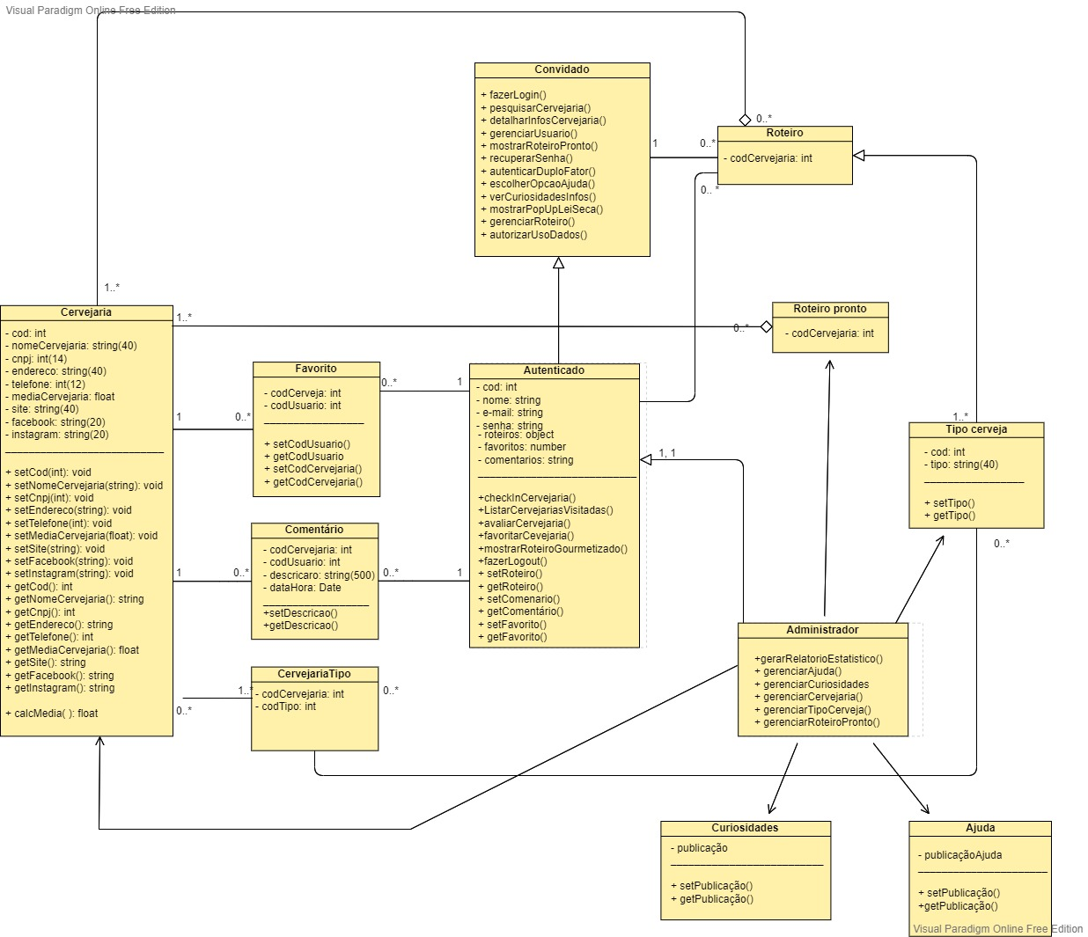

**DIAGRAMA DE CLASSES Data: 10/11/2022 Nome Grupo: Forasteiros do Software**